3e édition de Facebook, Twitter et les autres…
La troisième édition de Facebook, Twitter et les autres… (Christine Balagué, David Fayon) chez Pearson arrive. L’ouvrage a profondément évolué pour rester à la page mais l’esprit qui a fait le succès du livre demeure.
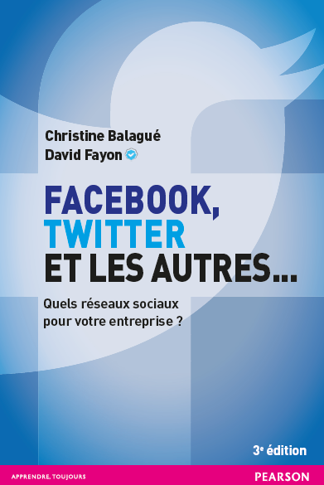

De nombreux changements
L’usage des réseaux sociaux s’est généralisé et professionnalisé dans les entreprises et les organisations. Les usages ont profondément évolué avec les versions des principaux outils disponibles en App et certains outils qui ne sont exploitables que sur smartphone (pour la géolocalisation par exemple). Cette maturité demande pour les community managers et l’ensemble des collaborateurs de nouvelles attitudes, génère de nouveaux réflexes et usages et a pour corollaire de nouveaux outils, tels des agrégateurs et des outils exploitant le big data à des fins statistiques… Sans compter les outils pour mener des campagnes pour lesquelles on a besoin d’évaluer le retour sur investissement immédiat et différé. 4 majeurs sont pratiquement incontournables (Facebook, Twitter, LinkedIn et Instagram) avec 4 suivant (YouTube, Google+, Snap, Pinterest) sans compter les réseaux sociaux de niche le cas échéant pour toucher une audience qualifiée par rapport à ses cibles. Le développement de l’image et de la vidéo (Instagram, Facebook Live et Periscope) et les fonctionnalités sans cesse améliorées avec souvent des fonctions copiées d’un outil à un autre ainsi que le développement des messageries de type WhatsApp avec l’arrivée des chatbots sont quelques-unes des tendances incontournables décrites dans le livre.
Les interviews qui pimentent le livre ont été mises à jour avec aussi l’arrivée de 6 nouvelles : Fabienne Billat, Luc Bretones, Alban Jarry, Camille Jourdain, Christophe Ramel et Marie-Laure Vie. Elles viennent épauler celles de Christophe Benavent, Christian Bensi, Isabelle Cambreleng, Paul Cordina, Etienne Drouard, Gilbert Réveillon, Aziz Ridouan, Dan Serfaty et Pierre Tréhorel.

La 4e de couverture
Sur 3,7 milliards d’internautes dans le monde, 2,7 milliards sont connectés sur les réseaux sociaux… Qu’il s’agisse de clients, salariés, amis, fans ou encore administrés, tout le monde y est présent. Comment alors intégrer les réseaux sociaux dans une stratégie d’entreprise ? Comment repérer, parmi tous les usages, les nouvelles tendances et les besoins ? Quels sont les réseaux les plus efficaces pour l’entreprise ?
Dans ce désormais classique du genre, ouvrage de référence depuis sa première édition en 2010, Christine Balagué et David Fayon expliquent avec des exemples concrets à l’appui que les réseaux sociaux sont un puissant vecteur de communication, de collaboration, d’innovation et de création de valeur. Ils donnent notamment les clés pour mieux les utiliser afin de communiquer autour d’une marque et générer du buzz, innover, nouer des partenariats, recruter des collaborateurs, développer sa présence, analyser les données ou encore introduire de nouveaux outils créateurs de valeur.
Cette nouvelle édition intègre l’évolution rapide des technologies (smartphone, géolocalisation, etc.) et leur impact sur la transformation constante des réseaux, ainsi que des acteurs émergents tels Snap ou Prisma, mais aussi la montée en puissance d’Instagram ou encore de LinkedIn, devenu la référence RH.
De nouvelles interviews d’experts du web viennent enrichir la réflexion sur les enjeux des réseaux sociaux dans la société de demain.

